PRE-VENTA 2026-27
EUROPA ENSUEÑO AZUL
17N/19D
Madrid - Burdeos - Blois - París - Luxemburgo - Rin - Frankfurt - Heidelberg - Selva Negra - Zúrich – Lucerna - Múnich - Innsbruck - Venecia – Roma - Florencia - Pisa –Costa Azul - Barcelona – Zaragoza.

SALIDAS: Todos los Sábados, de Abril del 2026 a Marzo del 2027 (ver cuadro de salidas).
VIGENCIA DE VENTA: Hasta el 15 de Noviembre del 2025.
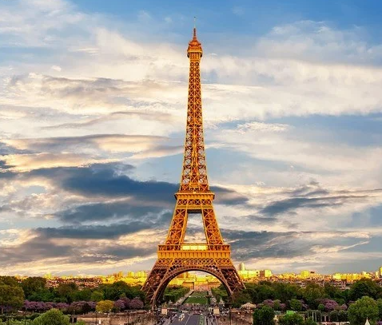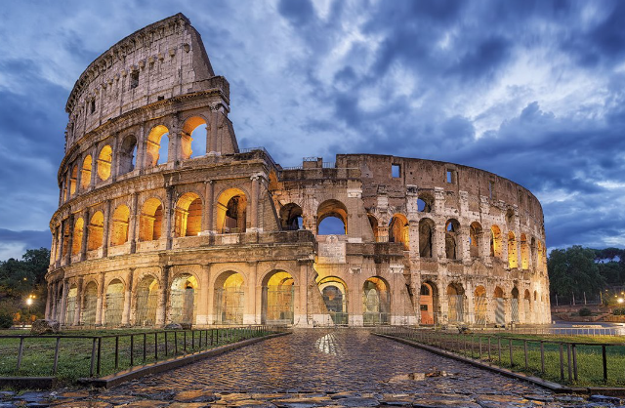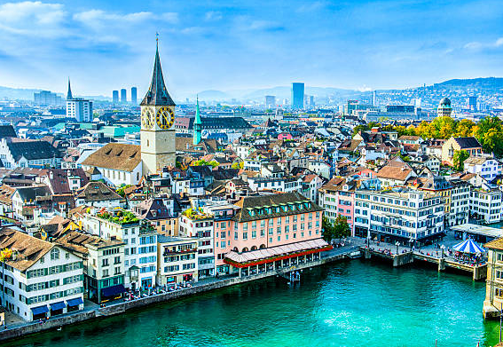

ITINERARIO

DÍA 1 AMÉRICA - MADRID (sábado):
Embarque en vuelo intercontinental hacia Madrid.

DÍA 2 MADRID (domingo):
Llegada al aeropuerto internacional Adolfo Suárez Madrid – Barajas. Recepción y traslado al hotel. Alojamiento.

DÍA 3 MADRID (lunes):
Desayuno y recorrido por la ciudad donde conoceremos las principales avenidas, plazas y monumentos. Descubriremos lugares tales como la Plaza de España, la Gran Vía, la Fuente de la diosa Cibeles, la Puerta de Alcalá, la famosa plaza de toros de las Ventas, etc. Después, continuando por la zona moderna, finalizamos en el Madrid de los Austrias. Tarde libre. Recomendamos la excursión opcional a la “Ciudad Imperial” de Toledo. Alojamiento.

DÍA 4 MADRID - BURDEOS (martes) 690 km:
Desayuno y salida hacia Burdeos, capital de la región Nueva Aquitania. Alojamiento.

DÍA 5 BURDEOS - BLOIS - PARÍS (miércoles) 587 km:
Desayuno y, a continuación, salida hacia Blois. Su Castillo, declarado Patrimonio de la Humanidad por la Unesco, es considerado uno de los más importantes de la región. Tras el tiempo libre continuaremos hasta París. Llegada y alojamiento. Por la noche realizaremos la excursión opcional para navegar en un crucero por el río Sena, continuando con un recorrido completo de París iluminado.

DÍA 6 PARÍS (jueves):
Después del desayuno saldremos a recorrer la “Ciudad del Amor”, pasando por la Avenida de los Campos Elíseos, la Plaza de la Concordia, el Arco del Triunfo, la Asamblea Nacional, la Ópera, el Museo del Louvre, los Inválidos, el Campo de Marte, la Torre Eiffel, etc. Por la tarde, les propondremos una excursión opcional que nos llevará a Montmartre. Sus pequeñas y empinadas callejuelas constituyen un entramado que alberga desde los más antiguos cabarets hasta la maravillosa Basílica del Sagrado Corazón de Jesús. A continuación, realizaremos un paseo por el Barrio Latino. Tendremos también una vista espectacular de la Catedral de Notre Dame, donde entenderemos el porqué de su importancia mundial. Alojamiento.

DÍA 7 PARÍS (viernes):
Después del desayuno recomendaremos la excursión opcional al Palacio de Versalles y sus jardines. Realizaremos una visita interior de los aposentos reales (con entrada preferente). Descubriremos también los espectaculares Jardines de Palacio. Regreso a París. Tarde libre y alojamiento.

DÍA 8 PARÍS - LUXEMBURGO - VALLE DEL RIN - FRANKFURT (sábado) 607 km:
Desayuno y salida hacia Luxemburgo, importante sede de la Unión Europea. Tiempo libre. Continuaremos nuestro recorrido por el Valle del Rin, donde apreciaremos imponentes castillos germanos, así como la simbólica Roca de Loreley. Llegada a Frankfurt. Alojamiento.

DÍA 9 FRANKFURT - HEIDELBERG - SELVA NEGRA - ZÚRICH (domingo) 422 km:
Desayuno. Salida hacia Heidelberg, a orillas del río Neckar, donde dispondremos de tiempo libre. Viajaremos hacia el corazón de la Selva Negra, el Titisee. Tiempo libre. Continuaremos hasta las Cataratas del Rin. Realizaremos una breve parada para disfrutar de un enclave natural. Llegada a Zúrich. Alojamiento.

DÍA 10 ZÚRICH - LUCERNA - VADUZ - MÚNICH (lunes) 423 km:
Desayuno y salida hacia Lucerna, a orillas del Lago de los Cuatro Cantones. Podremos realizar la excursión opcional al Monte Titlis, ascendiendo en teleférico a los Alpes suizos. Saldremos bordeando los Alpes hacia Vaduz, capital del principado de Liechtenstein. Tras una breve parada, salida hacia la ciudad de Múnich. Alojamiento.

DÍA 11 MÚNICH - INNSBRUCK - VERONA - VENECIA (martes) 550 km:
Desayuno y salida hacia la ciudad de Innsbruck donde disfrutaremos de tiempo libre, para conocer el Tejadito de Oro, María Theresien Strasse, la Columna de Santa Ana, etc. A continuación, salida hacia la frontera con Italia, llegaremos a la romántica y medieval ciudad de Verona, inmortalizada por la historia de Romeo y Julieta. Tiempo libre para dar un paseo y llegar hasta la Casa de Julieta. Posibilidad de realizar la visita opcional de la ciudad. Más tarde, continuación a Venecia. Llegada y alojamiento.

DÍA 12 VENECIA - ROMA (miércoles) 527 km:
Después del desayuno nos dejaremos maravillar por la ciudad de las 118 islas con sus más de 400 puentes. Recorreremos el Puente de los Suspiros y la Plaza de San Marcos, con su incomparable escenario donde destaca la Basílica, joya de la arquitectura. Tiempo libre. Para los que gusten, organizaremos una serenata musical en góndolas (opcional). Más tarde, salida hacia Roma. Alojamiento.

DÍA 13 ROMA (jueves):
Después del desayuno realizaremos la visita a la ciudad. Admiramos la inconfundible figura del Anfiteatro Flavio, más conocido como “El Coliseo”. Pasaremos también por el Circo Máximo y la Basílica patriarcal de Santa María la Mayor. A continuación, atravesando el río Tíber, llegaremos al Vaticano. Les propondremos realizar la excursión opcional al Estado más pequeño del mundo con apenas 44 hectáreas, pero con un patrimonio cultural universal inconmensurable.
Esta visita nos llevará por la grandeza de los Museos Vaticanos (con entrada preferente) hasta llegar a la Capilla Sixtina. Continuaremos hacia la Basílica de San Pedro y, estando en el interior, comprenderemos su grandiosidad. Por la tarde-noche les propondremos una excursión opcional a la Roma Barroca. Alojamiento.

DÍA 14 ROMA (viernes):
Desayuno y día libre. Posibilidad de realizar la visita opcional de día completo a Nápoles y Capri. Alojamiento.

DÍA 15 ROMA - FLORENCIA (sábado) 345 km:
Desayuno y salida hacia Florencia. A la llegada realizaremos la visita a pie por esta inigualable ciudad donde el arte nos sorprenderá a cada paso. Contemplaremos la combinación de hermosos mármoles en la fachada de la Catedral de Santa María del Fiore y su inconfundible Campanario de Giotto. También disfrutaremos del Baptisterio y sus célebres Puertas del Paraíso. Nos asomaremos al conocido Ponte Vecchio y llegaremos hasta la Plaza de la Santa Croce para admirar la Basílica franciscana del mismo nombre. Tarde libre. Alojamiento.

DÍA 16 FLORENCIA - PISA - COSTA AZUL (domingo) 451 km:
Desayuno y salida con destino a Pisa. Ciudad identificada por su Torre Inclinada, acompañada del bello conjunto arquitectónico compuesto por la Catedral y el Baptisterio. Después del tiempo libre continuaremos hacia la Costa Azul. Alojamiento. Por la noche organizaremos una excursión opcional al mundialmente conocido Principado de Mónaco.

DÍA 17 COSTA AZUL - BARCELONA (lunes) 660 km:
Desayuno y salida. Atravesando las regiones de la Provenza, Alpes y Costa Azul y la Occitania, llegaremos hasta la frontera. Entrando en Barcelona realizaremos una breve visita a la ciudad para conocer la Sagrada Familia, la Plaza Cataluña, la Plaza de España, el Monumento a Colón, etc. Alojamiento.

DÍA 18 BARCELONA - ZARAGOZA - MADRID (martes) 620 km
Desayuno y salida hacia Zaragoza. Tiempo libre y continuación hacia Madrid. Llegada y alojamiento.

DÍA 19 MADRID (miércoles)
Desayuno y con una cordial despedida, daremos fin a nuestros servicios.

¡FIN DE NUESTROS SERVICIOS!

TARIFA EN DÓLARES POR PERSONA
TEMPORADA | TRIPLE | DOBLE | SENCILLA
BAJA | 1.445 USD | 1.445 USD | 2.275 USD
MEDIA | 1.665 USD | 1.665 USD | 2.725 USD
ALTA | 1.975 USD | 1.975 USD | 3.365 USD

INCLUYE
- Traslado de llegada y salida.
- Guía acompañante durante todo el recorrido.
- Desayuno diario.
- Autocar de lujo.
- Visitas en Madrid, París, Roma y Florencia con guías locales.
- Este paquete incluye tasas correspondientes a impuestos.
- Audioguía.
- Seguro turístico.
- Tarjeta de asistencia médica.

NO INCLUYE
- Tiquetes internacionales ni locales (pregunta por nuestras tarifas especiales).
- Visitas o servicios no mencionados.
- Gastos no especificados en el párrafo incluye.
- Gastos de índole personal.
- Fee Bancario por pago con TC.
SALIDAS SOLO PORCIÓN TERRESTRE
2026
ABRIL | 4 | 11 | 18 | 25
MAYO | 2 | 9 | 16 | 23 | 30
JUNIO | 6 | 13 | 20 | 27
JULIO | 4 | 11 | 18 | 25
AGOSTO | 1 | 8 | 15 | 22 | 29
SEPTIEMBRE | 5 | 12 | 19 | 26
OCTUBRE | 3 | 10 | 17 | 24 | 31
NOVIEMBRE | 7 | 14 | 21 | 28
DICIEMBRE | 5 | 12 | 19 | 26
2027
ENERO | 2 | 9 | 16 | 23 | 30
FEBRERO | 6 | 13 | 20 | 27
MARZO | 6 | 13 | 20 | 27

HOTELES PREVISTOS O SIMILARES
CIUDAD | HOTELES
Madrid | B&B Fuenlabrada/ Ibis Alcorcón
Burdeos | Ace Carbón Blanc/ B&B Míos
París | Campanile le Blanc Mesnil
Frankfurt | Mercure Eschborn Ost
Zúrich | Zleep Zúrich Kloten
Múnich | Achat Süd/ Maseven Messe Dornach
Venecia | Albatros/ Mondial/ San Giuliano
Roma | Villa Vecchia/ Villa Graziol
Florencia | Europa Signa/ The Gate
Costa Azul | B&B Antibes Sophia Antipolis
Barcelona | B&B Mataró/ B&B Granollers

IMPORTANTE Las excursiones opcionales dependen de factores ajenos a la organización como: clima, cierres de monumentos, cambios y/o alteración de horarios, coordinación del guía, deseo mayoritario del grupo, etc. Será necesario llegar al número mínimo de 20 participantes para la realización de las excursiones opcionales. Por lo tanto, si no se desarrollara una excursión abonada, se procederá a la compensación por otra de igual precio o a la devolución del importe sin ningún tipo de penalidad. La devolución se realizará en el lugar de compra de esta. El guía acompañante entregará un justificante de la excursión NO realizada. No se podrán agregar excursiones opcionales a reservas ya realizadas con menos de 7 días para la salida del circuito. **Menores: de 4 a 11 años.

CONDICIONES:
- La tarifa por persona en dólares, se liquida a la TRM negociada.
- Para garantía de reserva se requiere un depósito del 30% del valor del paquete por persona
- Al momento de confirmación de reserva, usted acepta el compromiso de pago mensual, garantizando el pago total 45 días previo a la fecha de viaje
- Una vez confirmada la reserva, no permite cancelación.
- Suplemento 20% acumulable fin de semana, festivos y nocturno (20:00-8:00 h). 40% si es nocturno y a la vez fin de semana o festivo.
- Niños: 8 años cumplidos se tratan como adultos y pagan 100 % del precio del paquete básico.
- El orden de las visitas puede variar según las circunstancias del viaje o fuerza mayor.
- Depósitos no reembolsables.
- La hora de check in es a las 03:00 pm y check out a las 12:00 pm.
- Tarifa sujeta a cambio y disponibilidad sin previo aviso.
- La asistencia médica está sujeta a un suplemento adicional para personas mayores de 65 años. Para conocer los detalles de los beneficios de tu asistencia, contáctanos o revisa la información en tu voucher.

CAMBIOS Y/O CANCELACIONES:
Los cambios y/o cancelaciones deben solicitarse únicamente por escrito, a través de correo electrónico. La tarifa aérea no aplica reembolso. Todos los cambios están sujetos a las políticas de los operadores, nos reservamos el derecho de cobrar un cargo de gestión.

- Cancelación con más de 30 días de anticipación a la fecha de llegada: se devuelve el 100% del valor de la reserva.
- Cancelación con 29 días o menos antes de la fecha de llegada: no habrá reembolso, se pierde el valor total de la reserva.

Si la reserva incluye servicios con condiciones especiales (como vuelos, barcos, tarifas promocionales u otros acuerdos), los gastos de cancelación se calcularán según lo pactado entre las partes y nos reservamos el derecho de cobrar un cargo adicional.

NO SHOW: En caso de que el cliente no se presente, el servicio será considerado prestado. No tendrá derecho a devolución. Todos los cambios hechos están sujetos a cargos.
RECOMENDACIONES:
- Infórmate sobre las tasas de cambio a Euros y notifica a tu banco sobre tu viaje para evitar bloqueos de tarjetas por motivos de seguridad. Lleva una combinación de efectivo y tarjetas de crédito/débito.
- Aunque el inglés es ampliamente hablado, aprender a interactuar en este idioma puede ser útil y facilitará tu apropiación.
- Te recomendamos consultar el clima y la temporada en las regiones que estará para llevar la ropa adecuada.
REQUISITOS:
- Pasaporte con vigencia de mínimo 6 meses a partir de la fecha de viaje.
- Tiquete aéreo ida y regreso.
- Voucher de alojamiento y demostrar solvencia económica.
- Autorización de viaje ETIAS
- La información debe ser confirmada permanentemente, debido a que las embajadas y consulados se reservan el derecho de modificar sin previo aviso la documentación y requisitos establecidos.

CLÁUSULA DE RESPONSABILIDAD: https://www.tropitours.co/es/clausula-de-responsabilidad

Es responsabilidad del viajero y su agente de viajes asegurar todos los requisitos de viaje, por lo cual TROPITOURS.CO, declina toda responsabilidad monetaria en caso de ser rechazado en el abordaje por falta de los requisitos completos. Todos los gastos generados serán por cuenta del viajero y se aplicarán las condiciones establecidas.

